目 录
申报科研项目30项，其中省级项目7项，与企业横向科研项目3项，校级项目23项。
一、项目明细 1
1省级项目项明细 1
2横向课题明细 2
3校级项目明细 3
二、项目佐证材料 5
1.省级项目佐证 5
（1）、半空心铝型材挤压模的结构研究（pdjh2016b0863） 5
（2）、一模多孔铝型材挤压模的设计与制造研究（pdjh2016b0865） 5
（3）、广东省教育研究院教育研究课题 6
（5）、半空心铝型材一模双孔挤压模结构（pdjh2017b0867） 7
（6）、大断面方管铝型材挤压模的结构研究（pdjh2017b0869） 8
（7）、新能源电动汽车铝合金电机外壳挤压模结构的研究（pdjh2019b0970） 8
2.横向课题佐证（见科研与社会服务栏）： 9
3校级项目佐证 10
（1）、校项目-多空腔铝型材挤压模的优化设计与加工艺的研究 10
（2）、校项目-铝型材一模多孔挤压模的设计研究 11
（3）、校项目-铝合金气缸筒挤压模的设计与制造 12
(4)、校项目-管材有凹模连续冲孔的凹模定位机构研究 13
(5)、校项目-空气净化器模具的改良设计与研究 14
(6)、民办高职院校科研项目风险管理研究（2015JG04） 15
(7)、校项目-典型铝合金电动机外壳挤压模的改进研究 16
(8)、校项目-铝合金气缸筒挤压模的设计 17
9、校项目-注塑模具设计与主要功能部件加工的应用技术研究 18
(10)、校项目-铝合金太阳能电池板边框双孔挤压模结构方案的研究 19
(11)、校项目-华南畜牧设备有限公司模具设计与制造专业校外实践教学基地 19
(12)、校项目-数控技术专业实训基地 19
(13)、校项目-铝途模具设计与制造先进技术科研创新团队 20
（16)、校项目-窄槽小孔冲裁模的研究－－以隔离片多工位级进模的设计为例 23
(17)、校项目-电瓶盖自动组装机械手设计 24
(18）、校项目-硬质合金在铝型材挤压模中的应用研究 25

3校级项目佐证

（1）、校项目-多空腔铝型材挤压模的优化设计与加工艺的研究
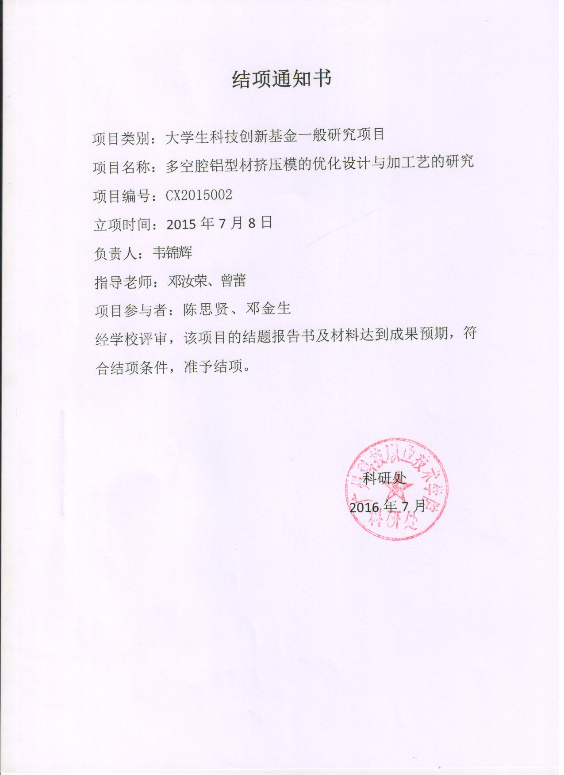
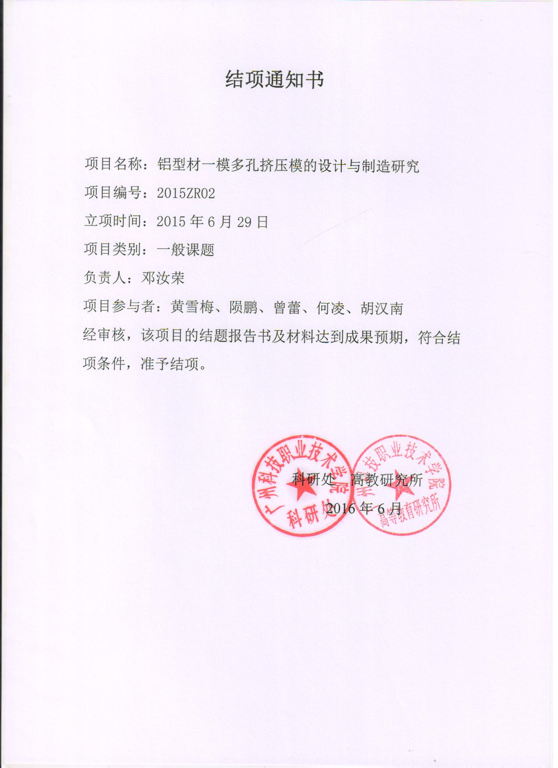

（3）、校项目-铝合金气缸筒挤压模的设计与制造
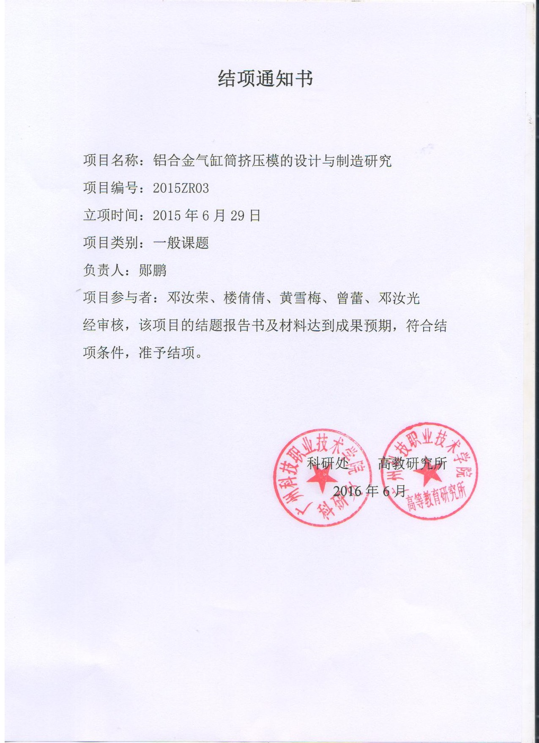

(4)、校项目-管材有凹模连续冲孔的凹模定位机构研究
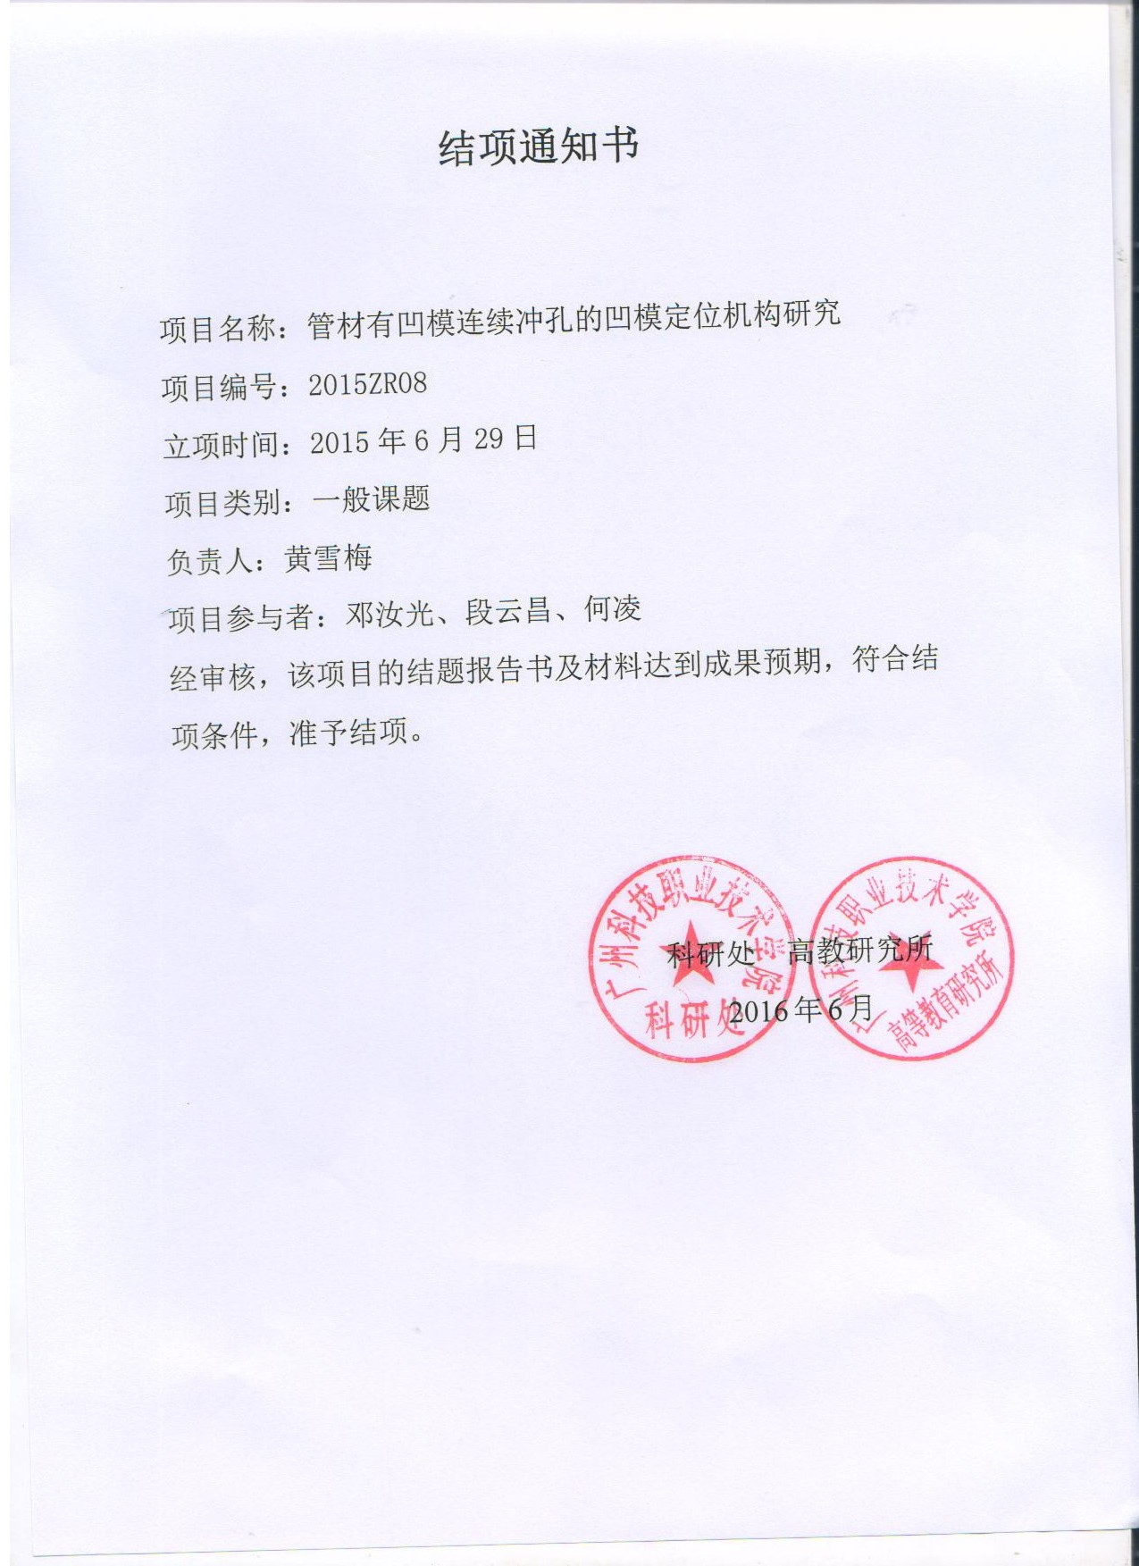

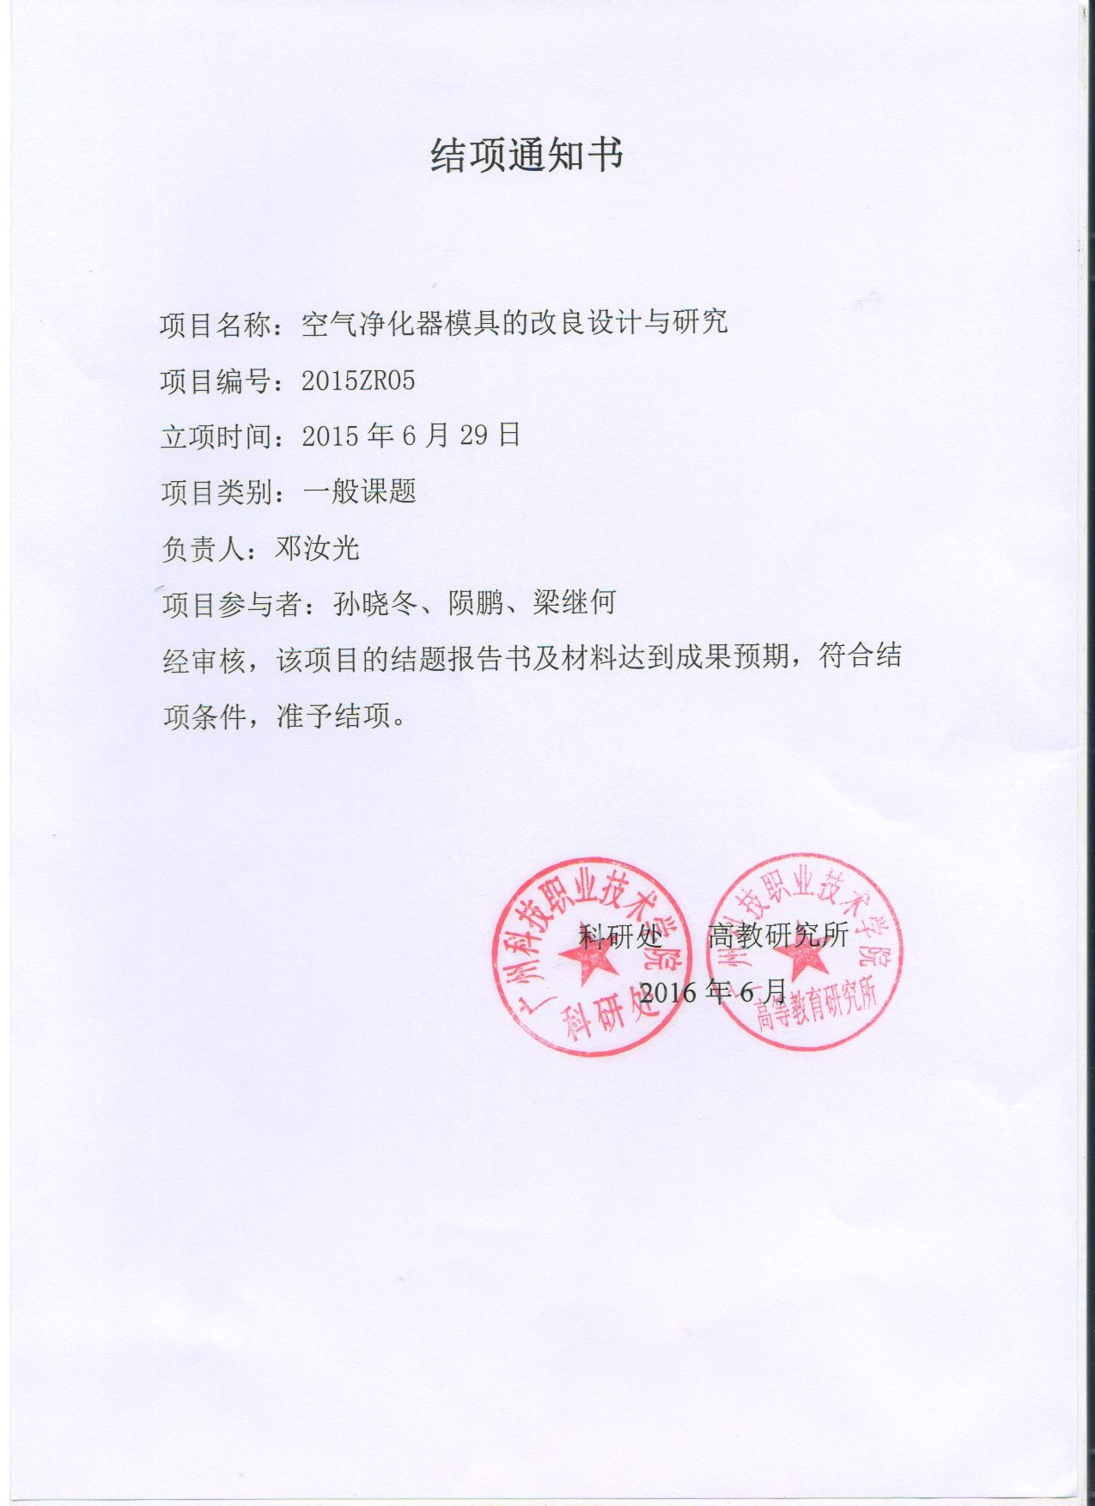
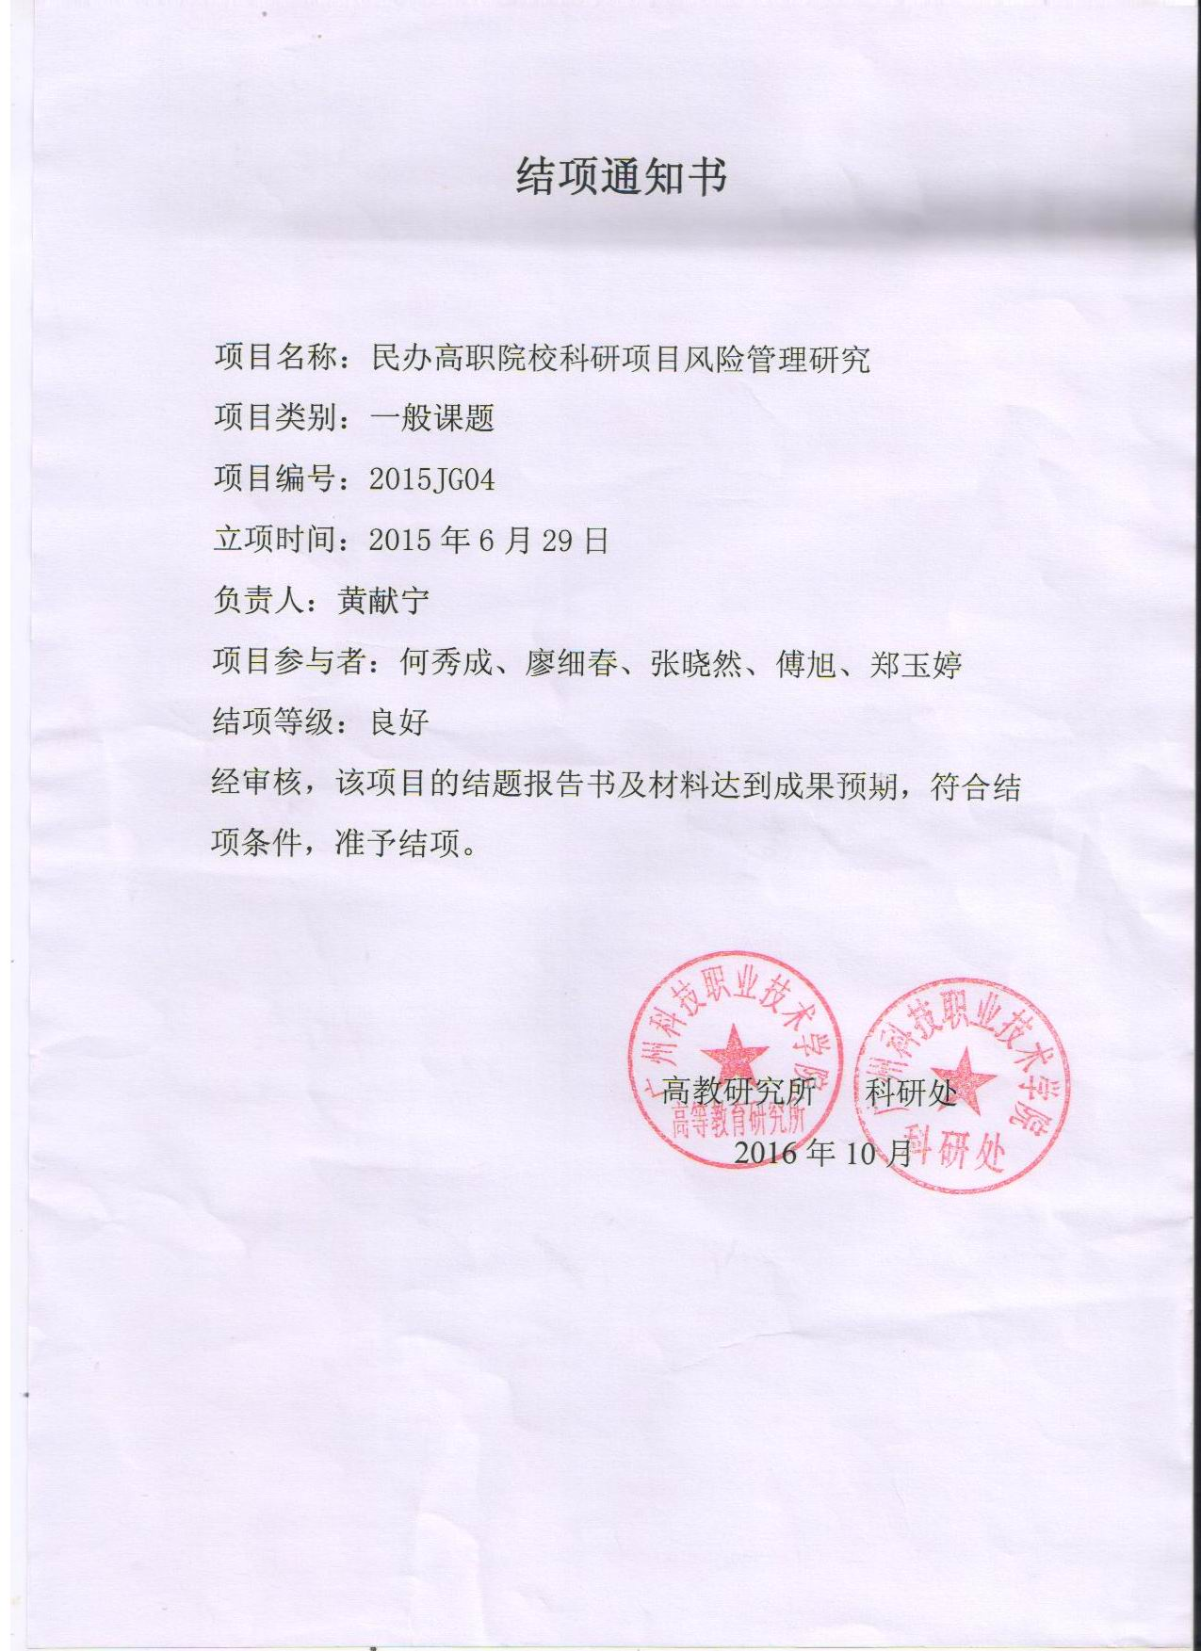

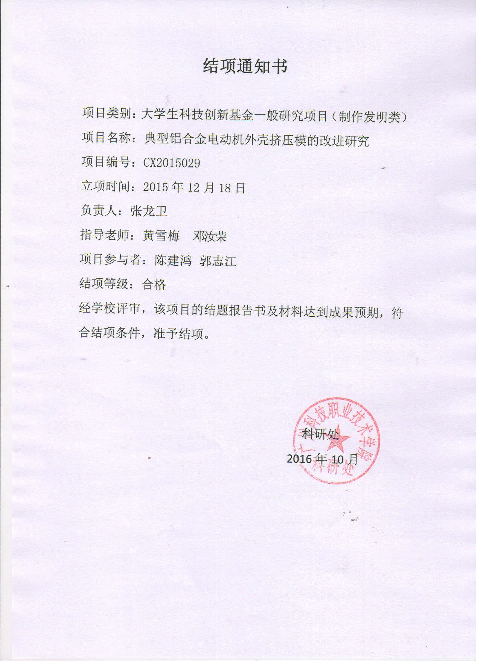
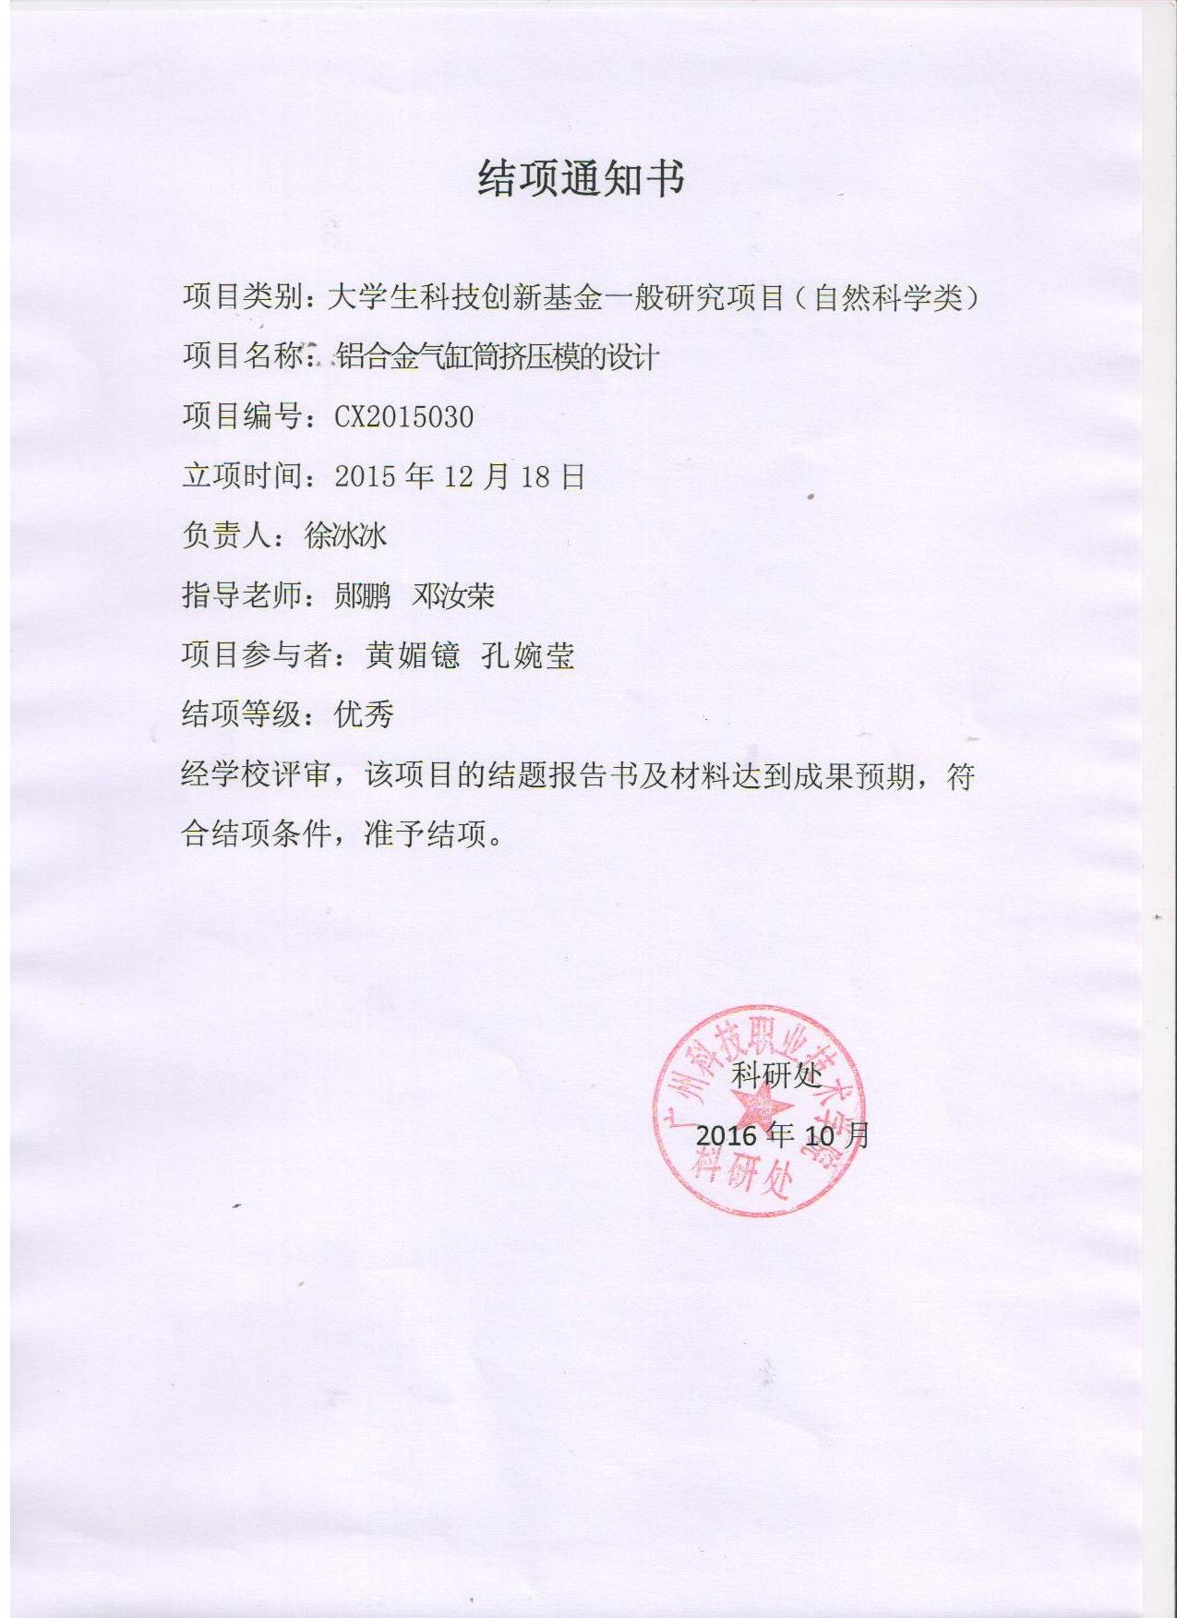
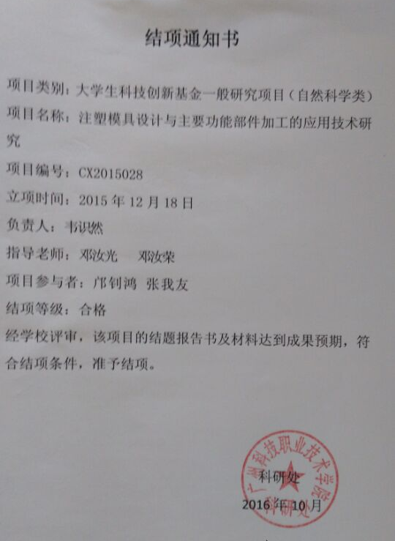

(10)、校项目-铝合金太阳能电池板边框双孔挤压模结构方案的研究

(11)、校项目-华南畜牧设备有限公司模具设计与制造专业校外实践教学基地

(12)、校项目-数控技术专业实训基地
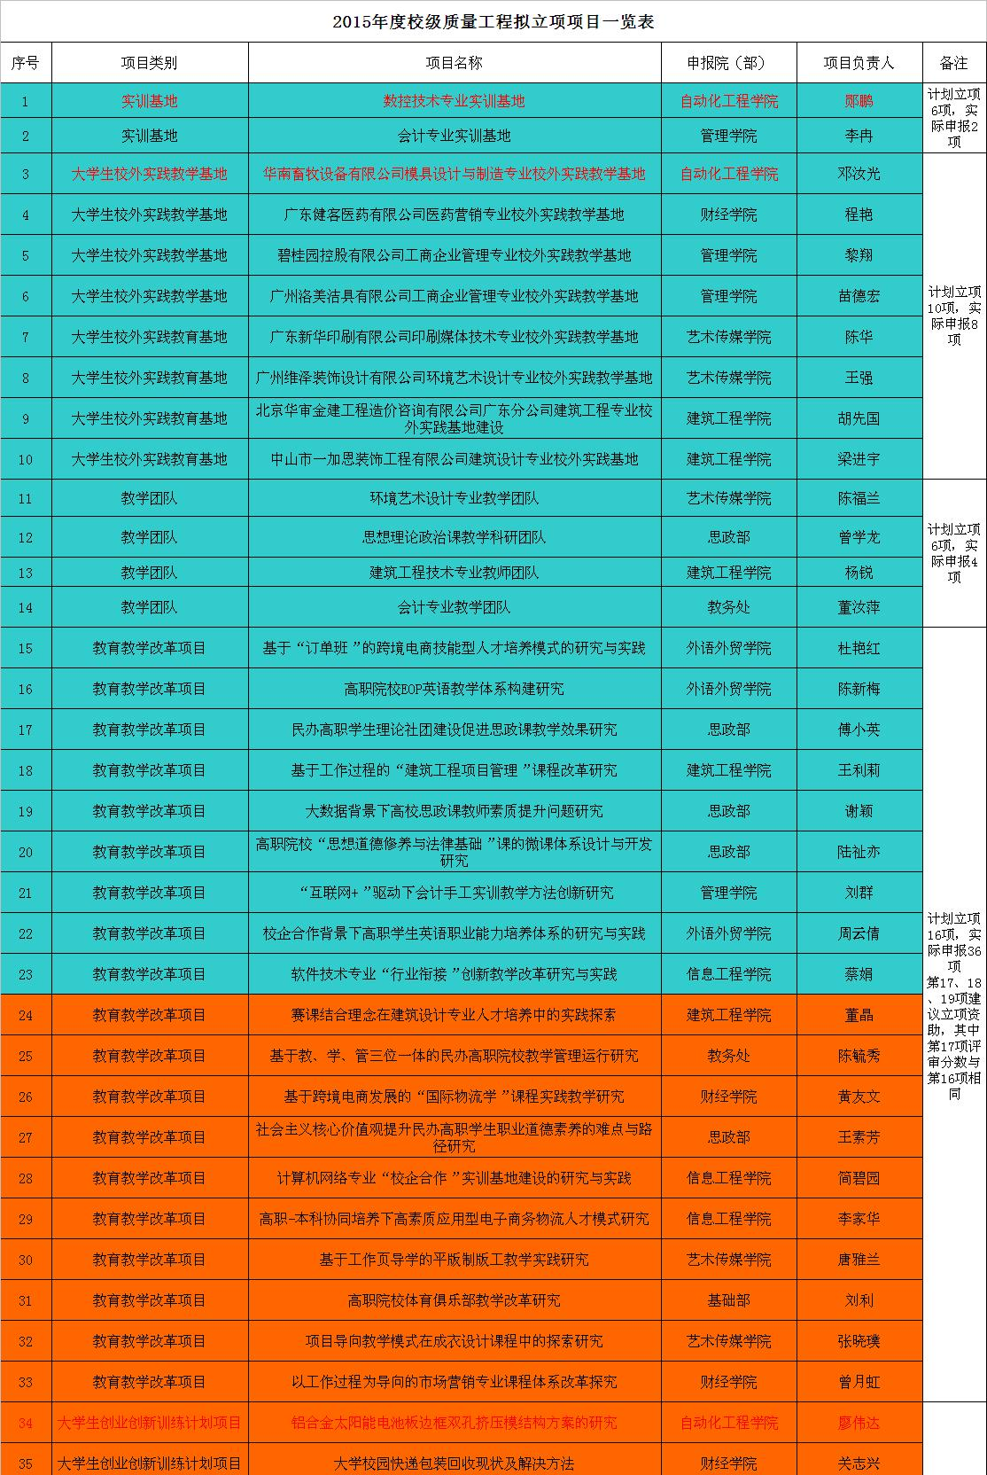
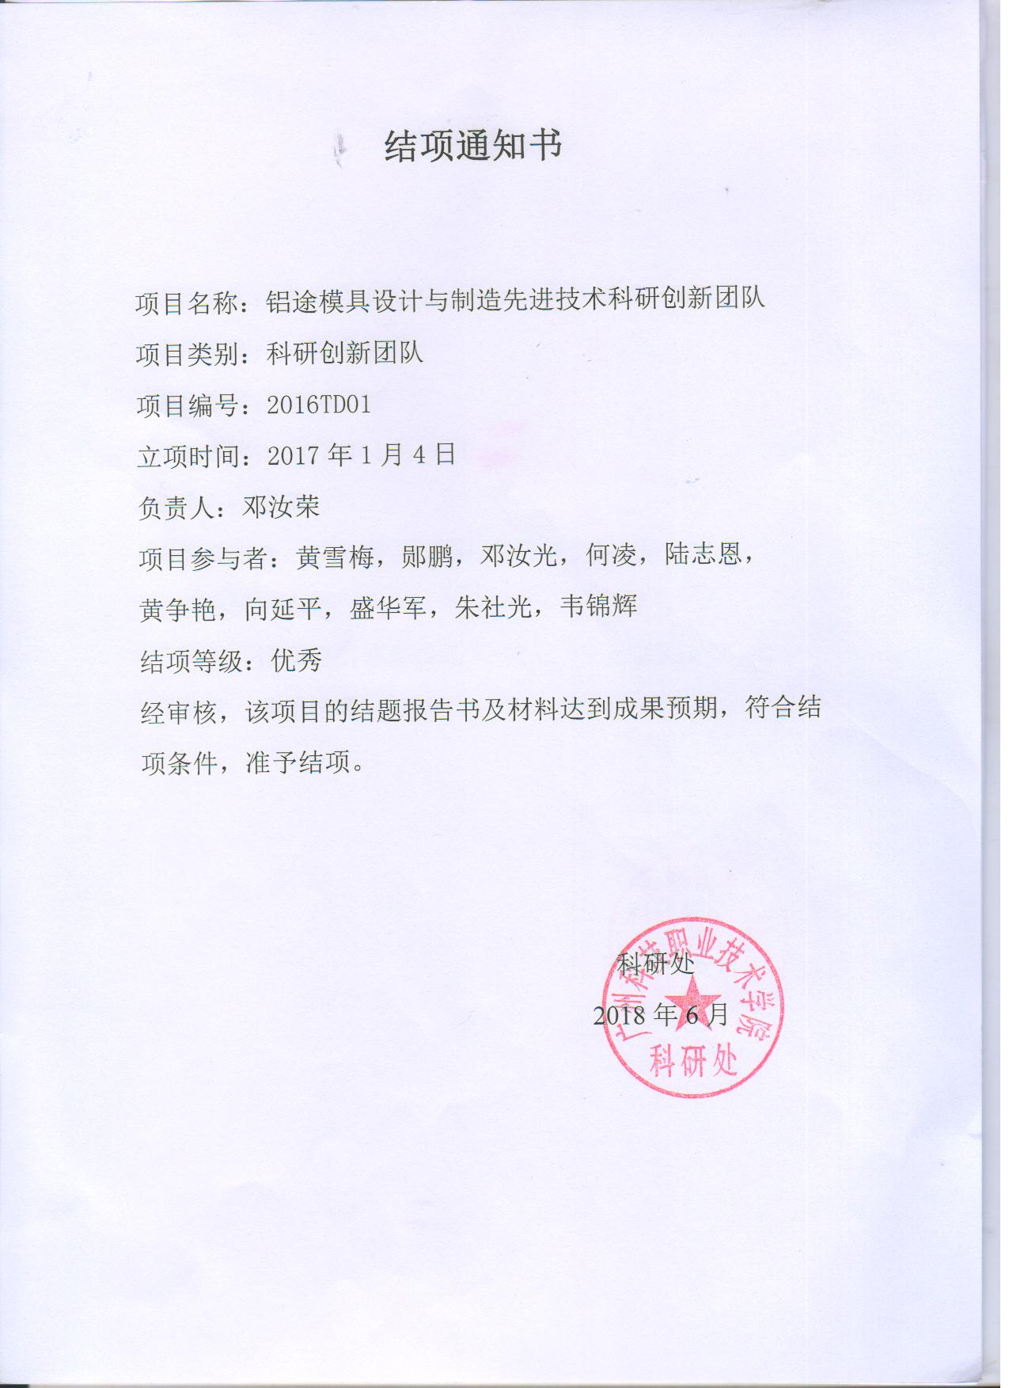

(）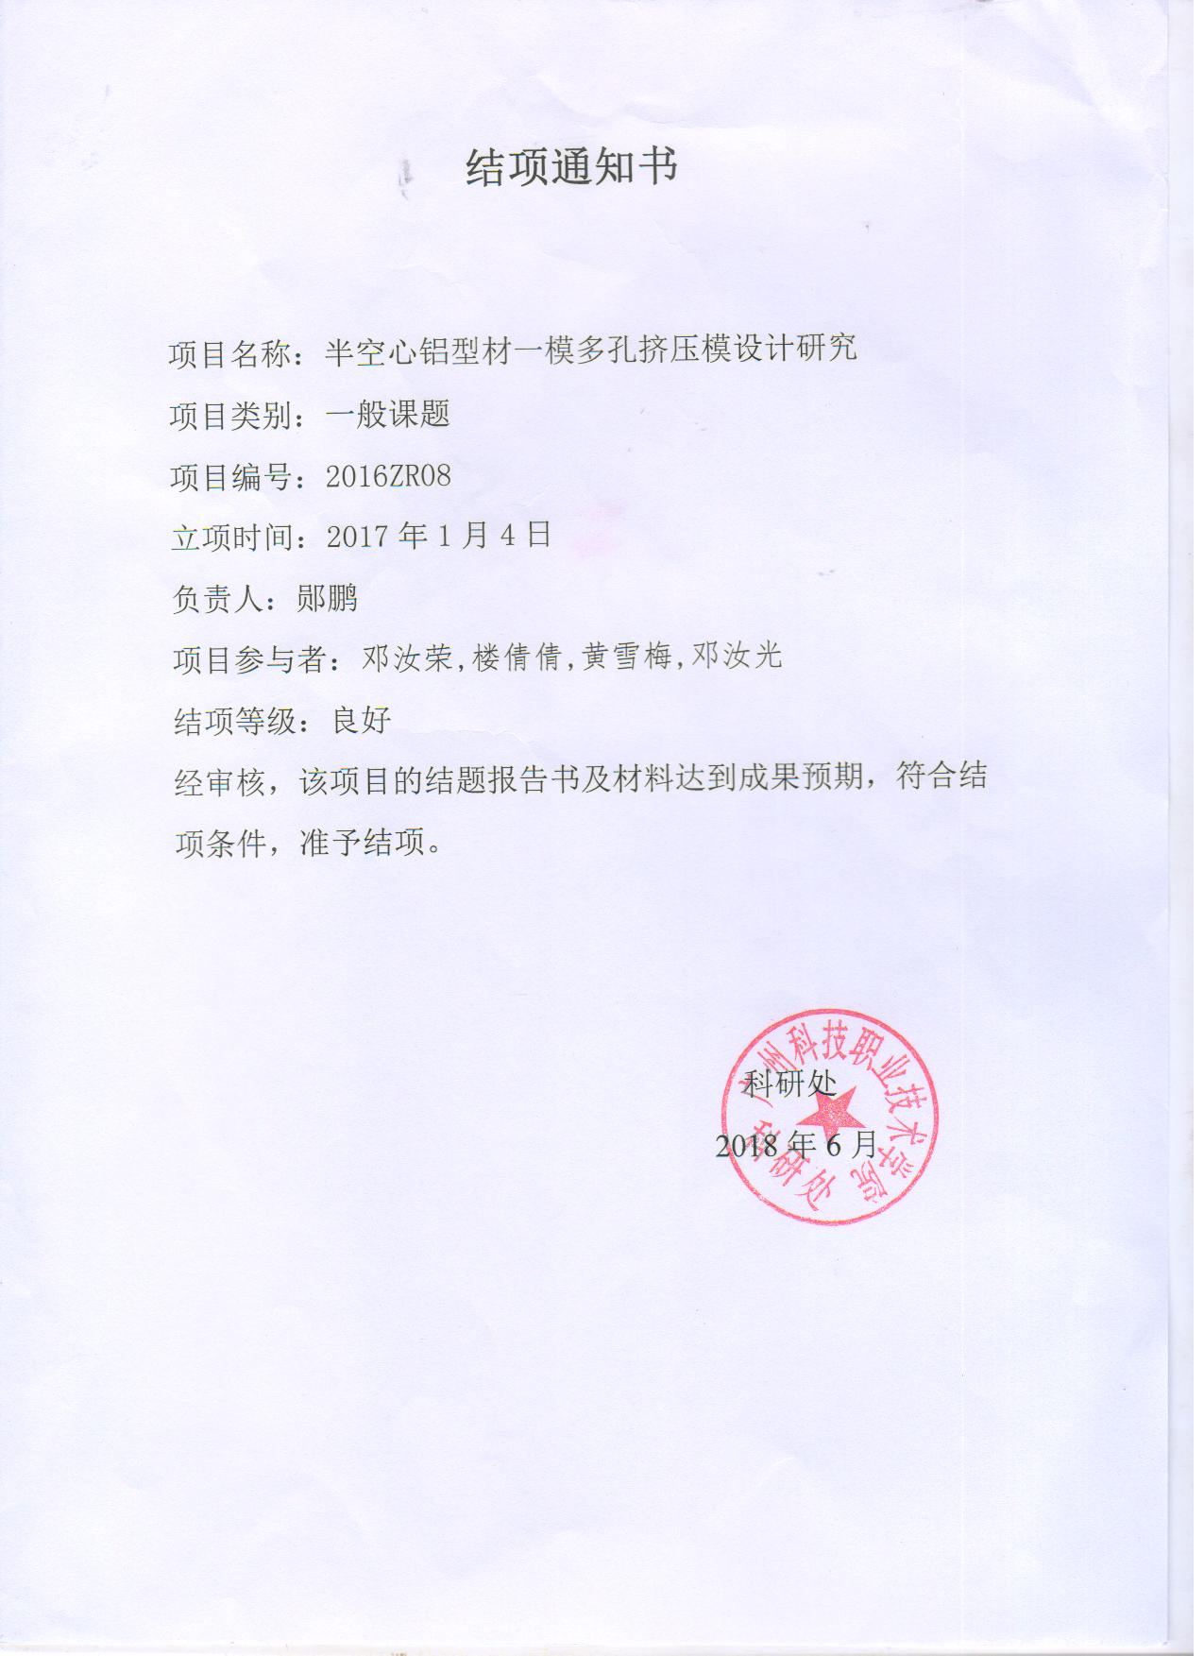

()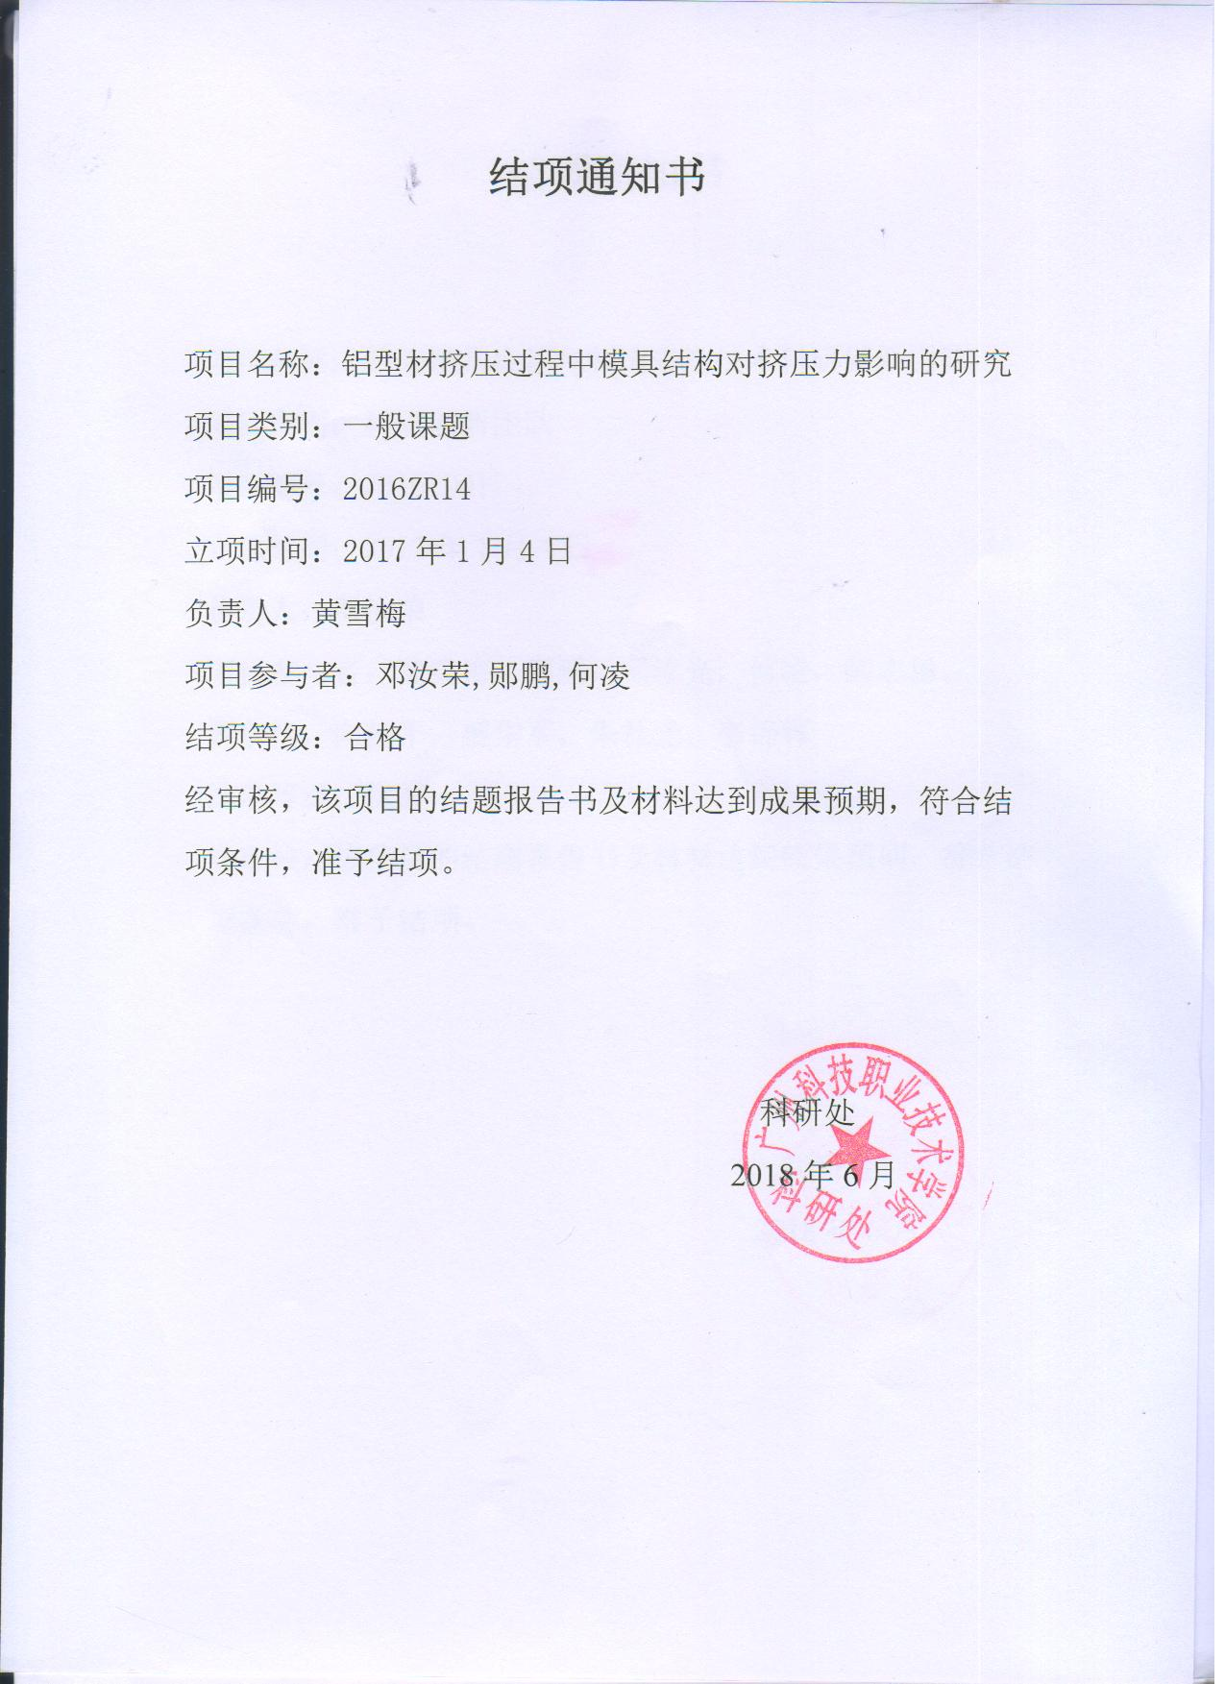

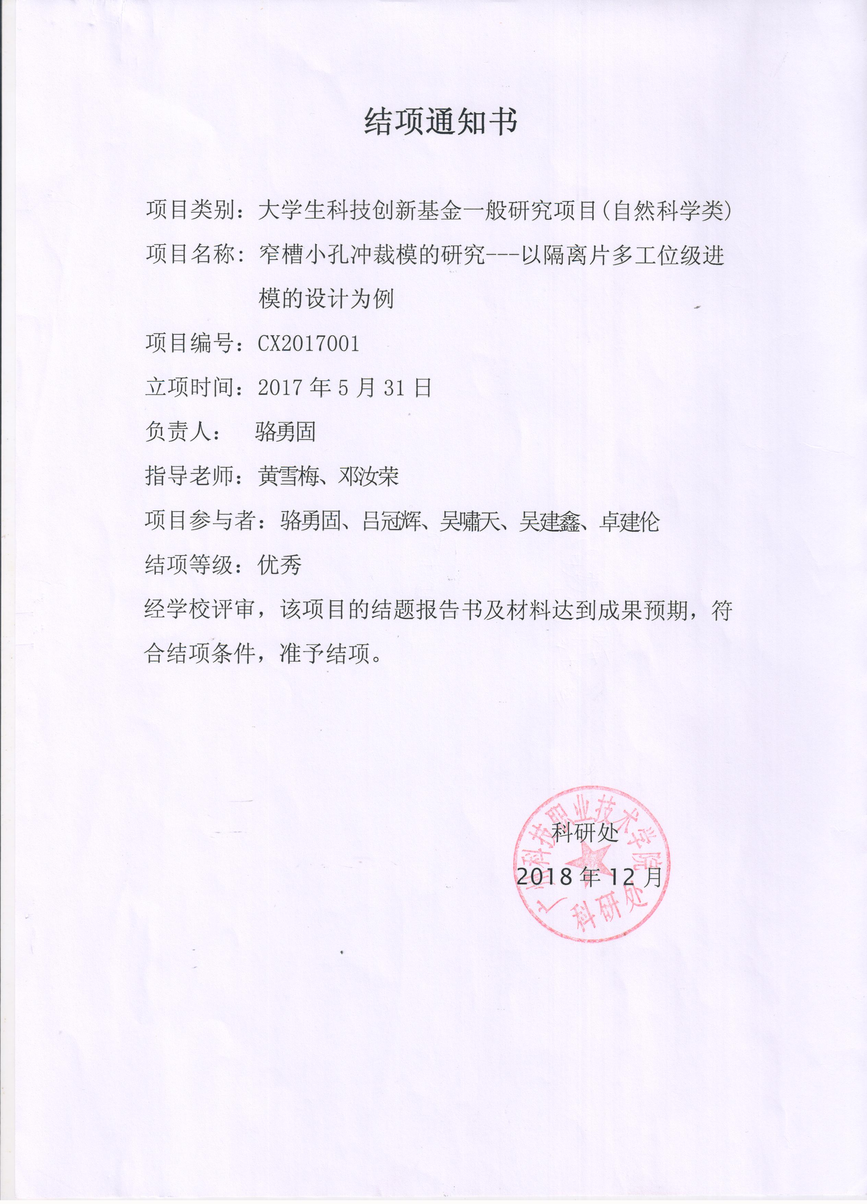

(17)、校项目-电瓶盖自动组装机械手设计
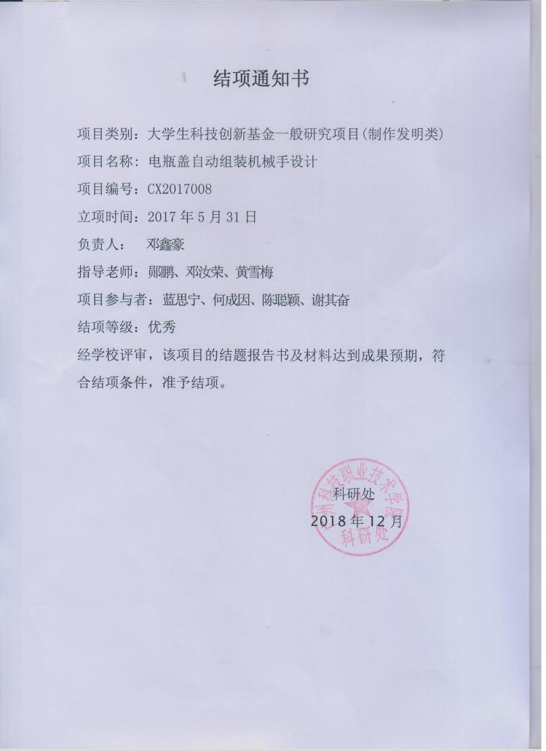

(18）、校项目-硬质合金在铝型材挤压模中的应用研究
